|  |  |
| --- | --- |
| ***Вариант 1*** | |
|  |  |
|  |  |

|  |  |
| --- | --- |
| ***Вариант 2*** | |
|  |  |
|  |  |

|  |  |
| --- | --- |
| ***Вариант 3*** | |
|  |  |
|  |  |

|  |  |
| --- | --- |
| ***Вариант 4*** | |
|  |  |
|  |  |

|  |  |
| --- | --- |
| ***Вариант 5*** | |
|  |  |
|  |  |

|  |  |
| --- | --- |
| ***Вариант 6*** | |
|  |  |
|  |  |

Построить сечения прямоугольного параллелепипеда по 3 точкам:

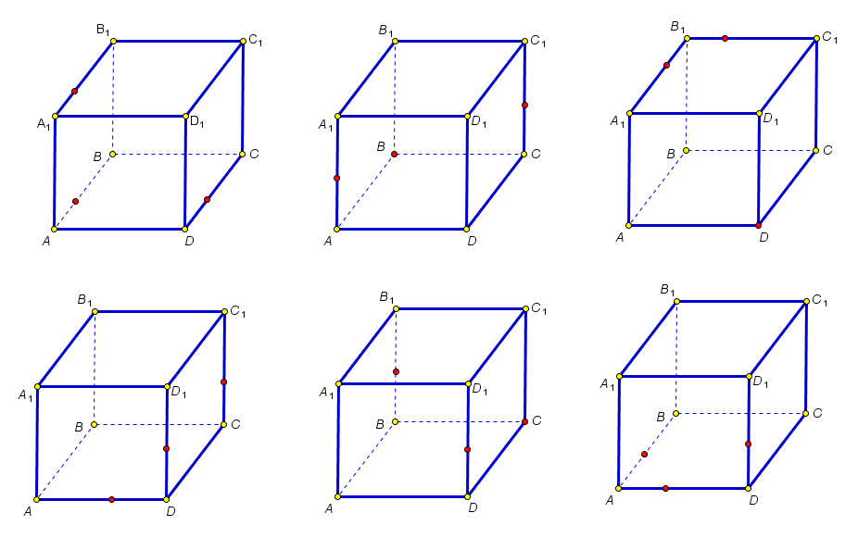

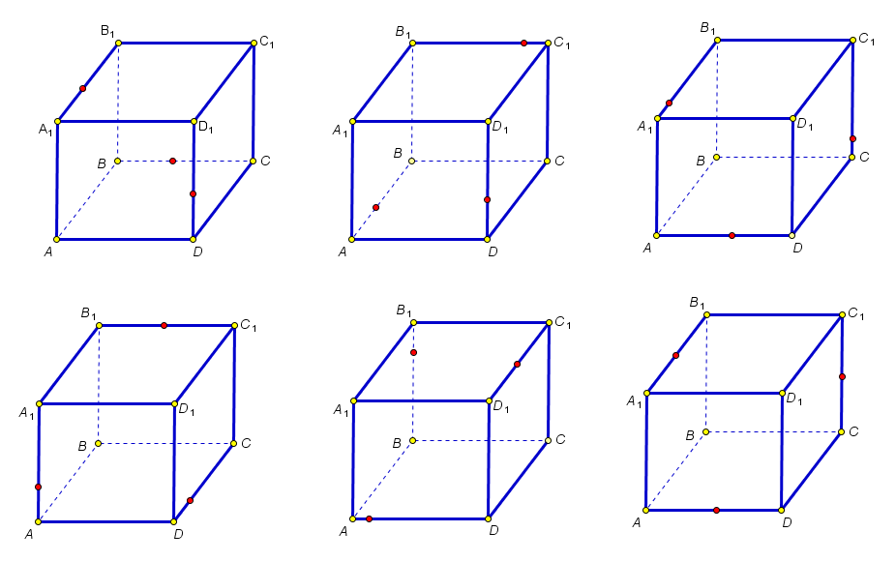

Построить сечения прямоугольного параллелепипеда по точке и прямой:

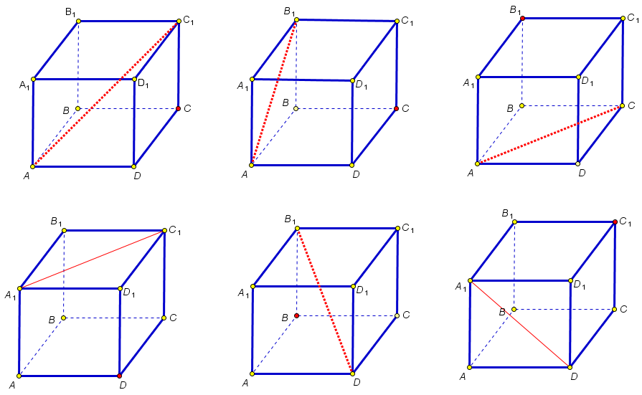

Построить сечения треугольных призм и тетраэдров:

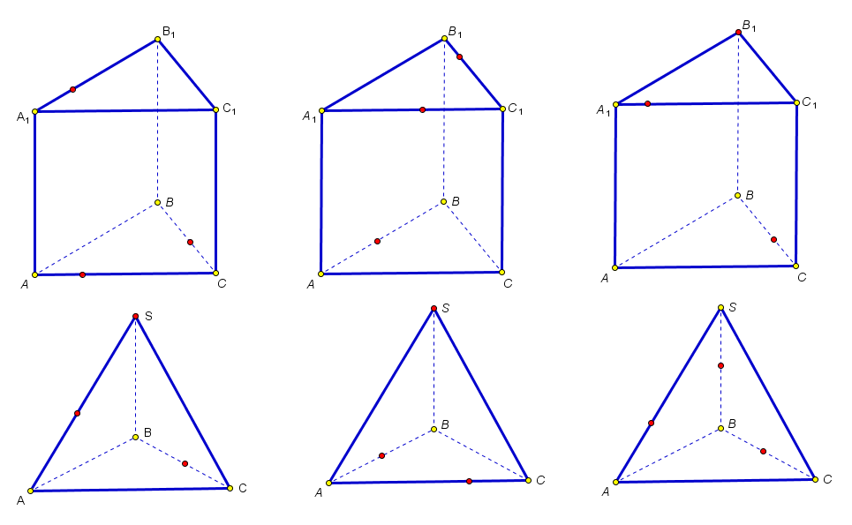

Постройте сечения четырехугольных пирамид:

